Международный некоммерческий конкурс просветительно-творческих проектов учащихся «Жар-птица знаний – 2018»

Направление: технология

Вязанный детский комплект
(жакет и сумочка)

Выполнила: Тюрина Арина,
Ученица 9 «Д» класса
МБОУ СОШ №37 города Белово
Руководитель: Хазова Л.С.,
учитель технологии
МБОУ СОШ №37 города Белово

Белово 2018
Оглавление

1. | Введение | 3
2. | Глава 1. История возникновения вязания на спицах | 6
 | Звёздочка обдумывания | 8
3. | Глава 2. Выбор модели | 9
 | 2.1. Требования, предъявляемые к одежде. | 10
 | 2.2. Пряжа | 11
 | 2.3.Инструменты и оборудование | 12
 | 2.4. Правила безопасности во время работы | 13
 | 2.5. Санитарно-гигиенические требования и правила охраны труда при вязании | 15
4. | Глава 3. Конструирование и технология изготовления комплекта | 16
 | 3.1 Конструкторский этап | 16
 | 3.2 Технологический этап | 16
 | 3.3 Экономическая оценка комплекта | 17
 | 3.4. Экологическая оценка комплекта. | 20
 | 3.5. Рекламный проспект | 22
5. | Заключение | 23
6. | Литература | 25
7. | Приложения | 26

Введение

Во многих семьях есть теплые, уютные вещи, связанные из пряжи любящими руками мам и бабушек. Жакеты, брючки, юбочки, сумочки — все это носится с огромным удовольствием, и являются поистине незаменимым.
Вязаные изделия не только комфортны, но и всегда индивидуальны, поэтому вязание спицами и сегодня остается весьма популярным видом рукоделия.
Практичность, удобство плюс приятное времяпрепровождение – вот что дарило и дарит людям вязание во все времена. Современный век дополнил данный список еще тремя компонентами: превосходное успокаивающее воздействие на нервную систему, оригинальное хобби, развитие чувства красоты и стиля. Вязание спицами недаром называют «новым видом йоги» — многим этот вид рукоделия доставляет огромное удовольствие, позволяет отдохнуть и расслабиться, а также реализовать свои творческие наклонности, проявить фантазию, придумывая новые узоры. Самое же главное, связанная своими руками вещь — будь то свитер, платок на плечи, жилетка — станет прекрасным подарком для близкого человека. И, вероятно, поэтому вязание спицами никогда не выйдет из моды.
Моей младшей сестрёнке уже 2,5 года. В прошлом году я связала Яне комплект, состоящий из вязаной шапки, шарфа - снуда и рукавичек – это стильные и модные аксессуары, и моя сестрёнка была самой очаровательной. В этом году было принято решение связать тёплый комплект, состоящий из вязаного жакета с капюшоном и сумочки из меха морского котика. В осенне-зимнем сезоне 2017-2018 года в моде вязаные изделия, украшенные ярким рисунком. Я выбрала рисунок в виде красивого деревца, вместо листьев которого являются пуговицы.
При всем многообразии фасонов и пряжи, найти самый лучший вариант не так просто как кажется.

Цель работы:
Создание и изготовление вязаного комплекта, состоящего из жакета с капюшоном и сумочки в соответствие с возрастом, критериями моды и стиля.
Задачи работы:
- Создать эскизы;
- Разработать конструкции схем;
- Изготовить данные модели;
- Произвести эстетическую, экономическую и экологическую оценку изделий.
Планируемый результат – изготовление стильного вязаного жакета, который можно использовать в комплекте с другими тёплыми изделиями и носить на улицу как в осеннее, так и в зимнее время.
Проект рассчитан на детей от 2 – 10 лет. Я думаю, что мой комплект понравится моей сестрёнке, и она будет с удовольствием и радостью одевать его на прогулку.
В создании проекта предполагается применение знаний в Microsoft Office Word, Microsoft PowerPoint для разработки изделия, презентации для защиты творческого проекта.
В процессе работы над проектом были использованы следующие методы исследования: изучение и анализ специальной литературы, сайтов о модных вязаных изделиях.
Проектная работа состоит из введения, основной части, заключения, библиографии и приложений.
Во введении обосновывается актуальность заявленной темы, формулируются цель, задачи, планируемый результат, характеризуются методы исследования и определяется новизна.
Первый раздел представляет собой историческую справку, звёздочку обдумывания.
Второй раздел включает в себя выбор модели, пряжи, инструментов и оборудования, правила безопасности во время работы, санитарно-гигиенические требования и правила охраны труда при работе со спицами.
В третьем разделе даны этапы выполнения проекта, экологическая оценка, расчёт себестоимости комплекта, рекламный проспект.
В заключение проектной работы кратко сообщают основные теоретические положения, приводятся выводы по результатам исследования.
В работе имеются 2 иллюстрации и 9 приложений.
Библиография насчитывает 12 источников.

Глава 1. История возникновения вязания на спицах

Сегодня мы плохо представляем свою жизнь, а точнее свой гардероб, без вязаных вещей. С самого детства нас окружают вязаная одежда - носки, свитера и кружевные изделия. Оказывается, это очень древний вид рукоделия. Справедливо будет сказать, что достоверно никто не скажет, когда и почему кто-то догадался, что с помощью заостренных палочек и скрученной нити можно вязать практичную одежду. Ученые стремятся отыскать больше доказательств того, что древние цивилизации широко применяли вязание на спицах для создания одежды. Некоторые исследователи утверждают, будто вязание как вид рукоделия появилось на тысячелетие позже, и родиной его является загадочный Египет.
Лучше всех народов мира навыками древнего искусства обладали жители стран Ближнего Востока. Их умение было по достоинству оценено европейцами: мусульмане работали в дворянских поместьях по найму, обвязывая высоко поставленных особ с семьями с головы до ног. Во времена королевы Елизаветы, которая и сама носила чулки, связанные спицами из мягкой тонкой пряжи, в Англии появились школы вязания, которые в немалой степени помогали бедным слоям населения обеспечивать свои семьи хлебом насущным. Вязаные чулки экспортировались из Британии в Германию, Голландию, Испанию.
В Лондонском музее демонстрируется вязаная шелковая блуза XVII века, которая была на короле Карле I в день казни. Её связали дамасским плетением из изнаночных петель. К той же эпохе относится вязаная одежда с использованием металлизированных нитей, которая имитирует жаккардовую ткань.
Самым удивительным экземпляром вязания является голландская юбка, которая также хранится в Лондонском Музее. Она связана дамасским стилем из белой шерсти. Её длина составляет 0,8 м, а окружность – 3,2 м. На её поверхности вывязаны не повторяющиеся рисунки, изображающие самых разнообразных животных и птиц. Здесь есть гуси, петухи, коровы, собаки, кабаны, крокодилы, носороги и т.д.
Во время французских войн с участием Наполеона женщины собирались вместе, чтобы вязать варежки и носки для солдат. Эта практика продолжалась и в период Первой и Второй мировых войн.
Наравне с Европой вязание развивалось и на русских просторах. Особенно были распространены теплые изделия из шерсти (рукавицы, носки) и ажур. Впрочем, созданием легких витиеватых «паутинок» европейцы увлекались ничуть не меньше – стоит вспомнить брюссельские и ирландские кружева. Вычурности придуманных за столетия труда узоров удивится любой. А вот записывать то, как создать тот или иной рисунок при вязании, начали совсем недавно. Первыми, кто зафиксировал схему рисунков вязания, были голландцы. Они же стали их публиковать в периодическом издании в 1824 году. Целостные системы знаков для вязания выработались уже к концу 19 века. Их было две: американская и британская. Современная система, по которым обучаются российские рукодельницы, совпадают с американской. Поэтому нетрудно освоить узор даже из заграничного журнала. Универсализация знаков сделала вязание проще простого. (См. Приложение1) Поэтому нетрудно освоить узор даже из заграничного журнала. Универсализация знаков сделала вязание проще простого.
Изделия ручной работы несколько отошли на второй план в конце XVI века, когда на смену ловким человеческим пальцам пришла машина, легко имитирующая труд вязальщиков (изначально данным видом рукоделия занимались мужчины) и вязальщиц. С этого момента вязаные вещи стали доступными в цене всем слоям населения. Но полностью затмить рукотворные предметы станку не удалось.
История возникновения вязания спицами - интересное, исследуемое сегодня, направление в культурологии.
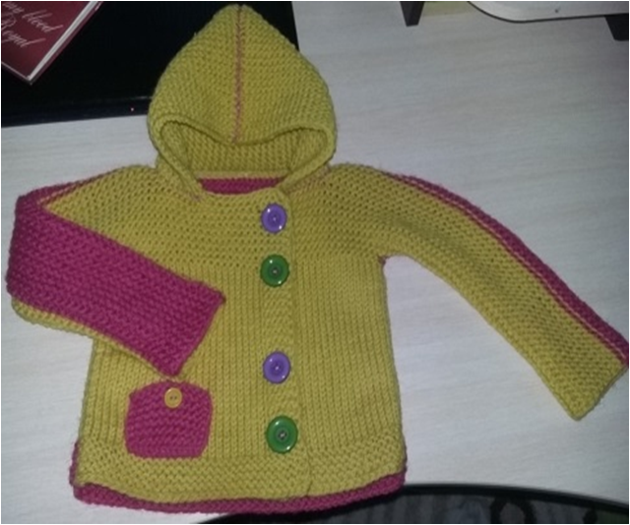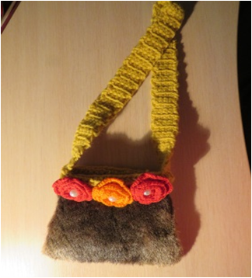
Потребность
Создание комплекта для прогулок на улицу в осенне-зимний сезон.

Экономические
затраты
Стоимость изделия меньше чем на рынке

Конструкция комплекта
Состоит из 8 деталей:
3 детали – жакет с капюшоном;
5 деталей – сумочка;

Оборудование
спицы (5 мм), ножницы, иголка.

Технология
изготовления
1. Выбор модели
2.Подготовка инструментов
3.Изучение схем способов вязания
4. Вязание деталей
5. Сметывание
6. Примерка
7. Сборка
8. Обработка изделия

Эстетика
Художественное оформление аксессуаров, декоративная отделка;
Комплект соответствует выбранному назначению по стилю и цветовой гамме.

Материал
Пряжа для вязания двух цветов: 1моток малинового и 3 мотка светло - горчичного.

ЗВЕЗДОЧКА ОБДУМЫВАНИЯ

Глава 2. Выбор модели

При выборе моделей были учтены положительные моменты использования вязаных вещей, которые позволяют каждому человеку проявить свою индивидуальность в создании своего образа, комбинируя по выбору.
Любимые изделия должны не только согревать, но и обязательно нравиться юной моднице.
Модель №.1. Жакет и сумочка. Связан лицевой гладью из меланжевой пряжи с добавлением красного цвета. Декоративным элементом на сумочке являются застёжка и вывязанная сова. (См. Приложение 2)
Модель №2. Жакет с капюшоном, изготовлен из пряжи светло – зелёного цвета, связан лицевой гладью. Декоративным элементом является патовая застёжка и декоративные пуговицы. (См. Приложение 3)
Модель №3. Комплект состоит из жакета с капюшоном и карманом, а также меховой сумочки, декоративным элементом которой является вязаная ручка светло-горчичного цвета и декоративные цветы. Комплект связан лицевой гладью и платочной вязкой. Для создания декоративных элементов используются разноцветные пуговицы и мех. (См. Приложение 4)
Малиновый цвет, как и розовый, – это цвет мечтателей, цвет принцесс и воздушных замков, а светло-горчичный это радость, теплота и вера в самое хорошее.

2.1 Требования, предъявляемые к одежде.
При создании жакета и сумочки учитывались:
- Назначение жакета;
- Возрастная группа;
- Индивидуальные особенности (рост, полнота);
- Технические возможности;
- Уровень квалификации.
При создании комплекта бралось во внимание соответствие оригинальности, красоты, моды и цветовой гаммы.
В группе функциональных требований, предъявляемых к комплекту, выделялись требования: гигиенические, эксплуатационные, эстетические.
Гигиенические требования к одежде учитывают создание комфортных условий для жизнедеятельности человека в ней — защиту от воздействий внешней среды; воздухопроницаемость, обеспечивающую вентиляцию тела; способность поддерживать определенную температуру; отсутствие вредных воздействий на организм человека.
Гигиенические требования обеспечиваются в первую очередь правильным выбором пряжи, соответствующих конкретным условиям эксплуатации вязаных изделий.
Эксплуатационные требования обеспечивают удобство и нежность в носке одежды, то есть прочность пряжи, долговечность изделия без деформации и износа, целесообразность распределения объёмов, удобная и несложная чистка одежды.
Совершенно понятно, что только одни функциональные требования не обеспечивают высокой оценки качества современной вязаной одежды. Не малое значение имеют эстетические требования, которые учитывают композиционную выразительность изделия, использование отделки и общее художественное оформление одежды, соответствие её основным направлениям современной моды в решении силуэта, конструкции, пластики, цвета.
2.2. Пряжа

Качество вязаного изделия зависит от правильно подобранной пряжи. Она должна соответствовать назначению изделия, его фасону, стилю и так далее. Для вязания спицами используют практически любую пряжу: шерстяную, полушерстяную, хлопчатобумажную и синтетическую. Обычно нитки продаются в клубках или мотках. Покупая пряжу, нужно обратить внимание на длину нити, указанную на этикетке мотка фабричного производства. Чем тоньше нить, тем больше метраж. Оптимально, если в 100 г пряжи будет не менее 300 м. Там же, на этикетке, обычно указывается номер пряжи, выраженный дробным числом, например, 32/2, 64/2. Цифра до дробной черты указывает толщину нити – чем меньше это число, тем тоньше нить. Цифра после черты – из скольких нитей скручена пряжа. При покупке нескольких мотков ниток одного цвета следует обратить внимание на номер крашения – на всех этикетках он должен быть одним и тем же.
Для данного изделия была выбрана шерстяная пряжа малинового и светло-горчичного цвета, сочетание данных цветов эффективно тонизирует организм, а также оказывает благотворное влияние на замкнутых и скованных детей, их самооценка повышается. Для абсолютного большинства вязальщиц – шерсть (wool) – это любимый материал, и безусловно, она того заслуживает. Шерсть получают путем стрижки или вычесывания животных, в основном овец. - Самым главным свойством шерсти является то, что она прекрасно держит тепло. Это происходит из-за структуры волокон шерсти, они содержат в себе большое количество воздуха. Не менее важными являются водо- и грязеотталкивающие свойства шерсти, которыми она обладает благодаря тонкому наружному слою. Этот слой не пропускает воду и грязь, но пропускает водяной пар. Шерсть может впитать до 40% своего веса в виде пара, и при этом не казаться влажной. Многие из нас знают от своих мам и бабушек, что шерстяные вещи будут согревать даже абсолютно мокрые, и это действительно так. Шерсть практически не мнется, обладает высокой эластичностью.
Для изготовления жакета с капюшоном и сумочки потребуется 4 мотка (1 моток – малинового цвета, 3 мотка – светло-горчичного цвета) «Пряжа для вязания», 100% Шерсть 100 $± 3$ г/100 м.

2.3. Инструменты и оборудование

Для вязания используются спицы из различного материала: металлические, пластиковые, деревянные. Желательно, чтобы спица на одном из концов имела ограничитель для предотвращения соскальзывания петель. Для получения цилиндрического бесшовного полотна применяются либо кольцевые спицы (соединённые гибкой связью), либо комплект из четырёх (пяти) спиц, где между тремя (четырьмя) спицами распределяются петли изделия, а ещё одна используется как рабочая. Жгуты, косы, различные переплетения выполняются с помощью вспомогательной спицы или петледержателя.
Плоское вязаное полотно выполняется на двух спицах, либо на кольцевых. Оно вяжется в прямом и обратном направлениях и имеет лицевую и изнаночную стороны. Цилиндрическое полотно вяжется по кругу только по лицевой стороне.
Спицы не должны быть слишком острыми, чтобы не расщеплять нить и не ранить руки, ни слишком тупыми, чтобы не затруднять ввод рабочей спицы в петлю. Для обозначения размера спиц применяются номера, соответствующие её диаметру в миллиметрах. Большое значение для вязания имеют хорошие, умело подобранные спицы.
При выборе спиц их необходимо проверить: они не должны быть слишком острыми, чтобы не расщеплять нить и не ранить руки, ни слишком тупыми, чтобы не затруднять ввод рабочей спицы в петлю. Для обозначения размера спиц применяются номера, соответствующие её диаметру в миллиметрах. Большое значение для вязания имеют хорошие, умело подобранные спицы.
При создании изделий потребуются 3 металлических спицы диаметром 5 мм, ручная игла, напёрсток, ножницы, пуговицы.

2.4. Правила безопасности во время работы

Правила безопасной работы инструментами при вязании крючком и спицами:
1.Со спицами и крючками необходимо обращаться очень осторожно, не подносить их к лицу, хранить в коробках и пеналах.
2. Спицы, иглы и булавки необходимо пересчитывать до начала работы, и после ее окончания.
3. Спицы и крючки не должны быть очень острыми, иначе ими можно поранить пальцы.
4. Нельзя пользоваться ржавыми спицами, крючками, иглами и булавками — они портят пряжу, нитки.
5. Сломанные иглы, булавки и другие отходы следует складывать в отдельную коробку, а потом выбрасывать, завернув в лист ненужной бумаги или газеты.
6. Булавки вкалывают в изделие в три прокола таким образом, чтобы острие осталось по возможности между слоев ткани.
7. Ножницы следует хранить в рабочей коробке. Во время вязания класть их кольцами к себе, сомкнув лезвия.

Правила безопасности при работе иглой.

1. Иглы хранить в подушечке или игольнице, обвив их ниткой.
2. Сломанную иглу не бросать, а класть в специально отведенную для этого коробку.
3. Знать количество иголок, взятых для работы. В конце работы проверить их наличие.
4. Во время работы иголки вкалывать в подушечку, нельзя брать в рот, не вкалывать в одежду, мягкие предметы, стены, занавески. Не оставлять иголку в изделии.
5. Не шить ржавой иглой. Она плохо проходит в ткань, оставляет пятна и может сломаться.
6. Перед примеркой проверить, не остались ли в изделии иголки.

Правила безопасности при работе с ножницами

1. Ножницы хранить в определенном месте - в подставке или рабочей коробку.
2. Класть ножницы сомкнутыми лезвиями от работающего; передавая, держать их за сомкнутые лезвия.
3. Работать хорошо отрегулированными и заточенными ножницами.
4. Не оставлять ножницы раскрытыми лезвиями.
5. Следить за движением и положением лезвий во время работы.
6. Использовать ножницы только по назначению.

Правила безопасности при работе с утюгом

1. Не оставляйте включённый утюг в сети без присмотра.
2. Включайте и выключайте утюг сухими руками.
3. Ставьте утюг на асбестовую, мраморную или керамическую подставку.
4. Следите за нормальной работой утюга, обо всех неисправностях сообщайте учителю.
5. Следите за тем, чтобы подошва утюга не касалась шнура.
6. Отключайте утюг только за вилку. В помещениях с бетонными полами во время утюжки обязательно стойте на резиновом коврике.

2.5. Санитарно-гигиенические требования и правила охраны труда при вязании:
1. Перед началом и после работы следует вымыть руки, чтобы нитки и вязаное полотно не пачкались, а на руках не оставалось мелких волокон.
2. Рабочее место должно быть хорошо освещено, свет должен падать на работу с левой стороны.
3. Расстояние от глаз до работы должно быть не менее 35-40 см, чтобы не развивалась близорукость, в глаза не попадали частички волокон, из которых состоит пряжа.
4. Необходимо, чтобы положение тела при вязании было правильным. Садитесь поудобнее, откиньтесь на спинку кресла, дивана, стула.
5. Каждые 1 – 1,5 часа глазам необходим 30 – минутный отдых. Перерыв и расслабление необходимы для восстановления функций глаз и пальцев рук.
Для сохранения здоровья во время работы полезно делать разминку для рук, глаз и спины.
4. Незавершенное изделие лучше хранить, завернув в ткань или положив в пакет.

Глава 3. Конструирование и технология изготовления жакета
3.1 Конструкторский этап
Конструирование наряду с моделированием является важным процессом как при изготовлении швейных изделий, так и вязанных.
Целью конструирования одежды является конструкция изделия. Конструкцией изделия называется его строение, представленное в виде чертежа или компонента деталей, в их взаимном расположении и взаимосвязи с указанием размеров и методов изготовления. К конструированию предъявляются следующие правила:
- Внешний вид изделия должен строго соответствовать утвержденной модели или эскизу.
- Конструкция должна быть технологичной (нетрудоемкой в обработке, минимальной по затрату времени) и оконченной.
- Изделие должно иметь хорошую посадку на фигуре.
3.2 Технологический этап
Технологическая разработка вязаного комплекта, включает в себя следующие этапы:
I этап
- Подготовка пряжи к вязанию;
- Вязание изделий.
II этап
Первая примерка:
- Смётывание изделий;
- Проведение первой мерки;
- Нанесение изменений после первой примерки.
III этап
Технологическая сборка изделий:
- Выбор способа сборки;
- Смётывание швов.
- Внутри процессная В.Т.О.;
- Чистка изделий
(См. Приложения 7,8)
3.3 Экономическая оценка комплекта
Весьма важную часть общих требований составляют экономические требования, предъявляемые к вязаным изделиям. Зачастую именно они определяют возможность создания того или иного изделия.
Себестоимость продукции включает материальные затраты, амортизацию основных средств, заработную плату основного и вспомогательного персонала, накладные расходы, непосредственно обусловленные производством и реализацией данного вида и объема продукции.
Себестоимость изделия можно представить в виде формулы:
С = Мз + Роп + Осе + Здр + Ао + Окр
где С - себестоимость товара;
Мз — материальные затраты на производство и реализацию продукции;
Роп - расходы на оплату труда;
Осе — отчисления на государственное социальное страхование;
Здр - другие затраты на производство и реализацию продукции, включая ремонт основных производственных фондов;
Ао - амортизационные отчисления на восстановление основных производственных фондов (перенос стоимости основных фондов на вновь созданный продукт);
Окр – оплата % по краткосрочным кредитам банков.
Из формулы необходимо посчитать только Мз и Роп.
Таблица 3.2.1 Материальные затраты
№  п/п | Наименование материала | Ед. измер. | Цена за ед.,в руб. | Кол-во материала, в м.(шт.) | Сумма в рублях
1 | Пряжа 100% шерсть | гр | 100 | 4 | 400
Итого: |  |  |  |  | 400

Затраты на электроэнергию
На изготовление комплекта было затрачено 20 дней (3 часа в день), вязание проводилось на уроках технологии (10 часов), так и дома (50 часов), тогда затраты на электрознергию составят:
В кабинете 12 лампочек дневного освещения, мощностью каждая 0,036 кВт каждая. Стоимость 1 кВт/час электроэнергии для бюджетных организаций составляет 3,04 руб.:
12×0,036×3,04=1,31 руб.
На изготовление изделия затрачено 20 часов, тогда затраты на электроэнергию составят:
3,04×10=30,4 руб.
Дома в комнате, где я вязала 3 лампочки дневного освещения. Стоимость 1 кВ/час электроэнергии 3,14
3*0,036*3,14=0,34
0,34*50=17 руб
Итого 47, 4 руб
Затраты на оплату труда
Отчисления на социальные нужды
Отчисления на социальные нужды:
ЕСН составляет 26 % от оплаты труда
94,84×0,26=24,66 руб.
Обязательные отчисления от несчастного случая составляют 0,2 % от оплаты труда:
(94,84×0,2):100=0,2 руб.
Амортизационные отчисления
Амортизацию считают только на основные средства, т.е. то, что служит больше года и стоит больше 20000 рублей, но так как стоимость использованного оборудования не превышает 5000 рублей, амортизацию мы не рассчитываем. Срок службы оборудования уже закончен, поэтому в себестоимость его не включаем.
Прочие расходы
Учитываются все затраты, которые относятся к себестоимости, но не могут быть отнесены к выше перечисленным элементам. Это реклама, командировочные, арендная плата, плата за выброс вредных веществ – 20 %.
94,84×0,20=18,97 руб.
Себестоимость комплекта, составила:
С = Мз + Ао + Ро + Ос + Здр, где
Мз – материальные затраты;
Ао – амортизационные отчисления;
Ро – размер оплаты труда;
Ос – отчисления на социальные нужды и обязательные отчисления от несчастного случая;
З др – прочие расходы (см. таблицу 3.2.4).
Таблица 3.2.4 Себестоимость комплекта
№ | Статьи расходов | Сумма в руб
1.  2.  3.  4.  5.  6. | Затраты на материалы  Затраты на электроэнергию  Затраты на оплату труда  Отчисления на социальные нужды  Отчисления от несчастного случая  Прочие расходы | 400  47,4  94,84  24,66  0,2  18,97
Итого: |  | 586,07

Цена комплекта получилась в 2 раза ниже, чем на рынке или в магазине.

3.4. Экологическая оценка комплекта
В 1970–х гг., когда впервые в мире заговорили о реальной угрозе стоящих перед человечеством экологических катастроф, возникло экологическое направление в дизайне, ставшие откликом на негативные последствия технологической революции. Оно направлено на активное влияние дизайна на охрану и восстановление природной среды, то есть на максимальную экономию ресурсов и материалов, достижение оптимального соотношения затрат при производстве изделия и его долговечности, разработку новых материалов и технологий, не наносящих вред окружающей среде. Но самое главное с натуральными шерстяными волокнами, всерьез соперничать не может ни одно из искусственных волокон.
Шерстяное волокно обладает огромным количеством положительных свойств. Оно уникально тем, что благодаря своей пористой структуре – воздухопроницаемо и обладает низкой теплопроводностью. В шерстяном изделии тело никогда не перегреется, а в холод не замёрзнет.
Также немаловажно то, что шерсть не электризуется в отличие от всех синтетических материалов. Сейчас в некоторых странах появляются вещи для младенцев из шерсти, обработанной щадящими способами, сохраняющими живой, природный ланолин, благодаря которому шерсть обладает и целебными свойствами. Это животный воск, который выделяется кожей животных. Ланолин несёт в себе противоаллергические свойства, препятствует размножению микробов, нейтрализует токсины, это прекрасное косметическое средство. Изделий с применением шерстяной пряжи сегодня имеется большое количество. Любое изготовленное человеком изделие оказывает влияние на окружающую среду. Изготовление вязаного комплекта спицами экологически чистое производство: нет выбросов загрязняющих веществ в атмосферу, почву, водоёмы, при работе с материалом не выделяются вредные вещества для организма человека. Вязаный комплект по окончании срока использования, можно не выбрасывать, а вторично использовать для создания других изделий.

3.5. Рекламный проспект
Вы цените свою индивидуальность?
Приобретая вязаные изделия, вы и ваши родные будете современны и неповторимы.

Наша старшая сестра
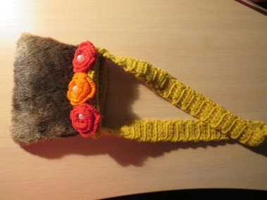
Вяжет с самого утра.
Даже ночью ей не спится:
Под подушку прячет спицы,
Ночью сядет на кровать -
В темноте начнёт вязать.
Нитки старые мотает -
Новых мама не даёт.
Шерсть по комнате летает
И к соседям пристаёт!
В нашем доме все соседки
Вяжут шарфы и жакетки,
Даже девушка-майор
Выходит с нитками во двор

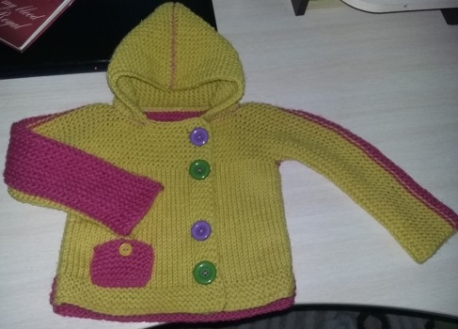

ЗАКЛЮЧЕНИЕ
Присутствие в нашей жизни такого вида искусства, как вязание, в который раз подтверждает общеизвестную истину: способности человеческого мозга безграничны. И это просто замечательно, что сейчас мы имеем возможность наслаждаться результатом креативного мышления наших предков, для которых создание оригинальных вещей было скорее вынужденной мерой, нежели способом собственного украшения.
Разрабатывая проект, изготавливая по нему комплект, я совершенствовала свои возможности в области проектной деятельности. Думаю, что реализация этого проекта помогла мне выполнить оригинальные аксесуары.
Созданный комплект соответствует своему назначению. Он достойно украсит гардероб моей любимой сестрёнки, который ей очень нравится и она любит сама его надевать.
Созданный комплект оригинален, функционален, целесообразен и универсален.
Цель работы выполнена:
спроектирован и изготовлен комплект в соответствии с модными направлениями, с учётом индивидуальных особенностей фигуры.
Поставленные задачи решены:
1. Эскиз был создан.
2. Схемы вязания выбраны
3. В соответствии с эскизом была создан комплект, с соблюдением всех технических условий, отвечающая всем современным требованиям.
Цена комплекта получилась почти равной их стоимости на рынке, но так как ещё не связаны полушерстянные носки и рукавички из пряжи микрофибра, стоимость комплекта с новыми изделиями будет в два раза ниже, чем на рынке или в магазине. Носки из полушестянной пряжи я уже вяжу, а к весне свяжу рукавички из пряжи микрофибра. Рукавички были связаны из другой пряжи, для того чтобы Яниным рукам было теплее в аномально холодный осенний период времени.
Изготовленный комплект позволит моей сестрёнки проявить свою индивидуальность, комбинировать по своему выбору отдельные предметы данного комплекта с другими имеющимися изделиями.
Вязаная одежда всегда неповторима и оригинальна. К тому же разнообразие пряжи, производимой современной легкой промышленностью, намного облегчают труд вязальщиц и делают его просто приятным хобби. А невысокая стоимость нитей для вязания позволяют создать поистине оригинальные и модные вещи. Благодаря этому можно связать такое что и не снилось древним египтянам и даже исландцам.

Список литературы и источников

1. Научно – популярное издание «Вязание спицами» - М.:Астрель:АСТ, 2014г.-144стр
2. Источник: http://www.stranamam.ru/article/964721/
3. семейный сайт www.list7i.ru
4. http://womanadvice.ru/pryazha-mikrofibra-chto-eto-takoe#ixzz4QE6hif2g
5. Электронный журнал WomanAdvice - советы на все случаи жизни
6. Оригинал : http://vkusnyasha.ru/color.html
7. Оригинал : http://vkusnyasha.ru/color.html
8. http://iluhin.com/notes/color/
9. https://ru.wikipedia.org/wiki/Вязание
10. http://ladyw.ru/vyazanie-spicami-i-kryuchkom-dlya-zhenshhin/
11. https://psymod.ru/tipy-lyudey/1991-psihologiya-cveta-kak-kazhdyy-cvet-harakterizuet-vas-kak-lichnost.html#contents3
12. http://zonatigra.ru/publ/psikhologija_i_znachenie_cveta/rozovyj_cvet/14-1-0-120
13. http://www.stranamam.ru/post/3617975/

Приложение 1
Условное обозначение петель
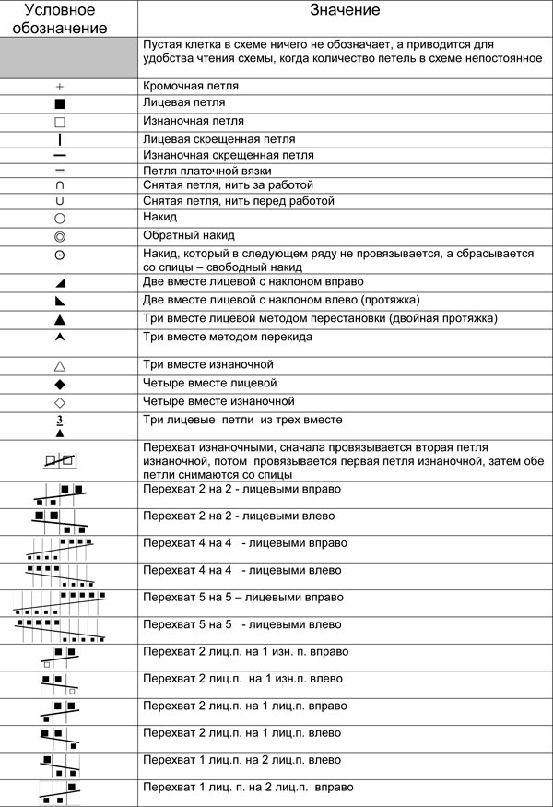

Приложение 2

Модель №1
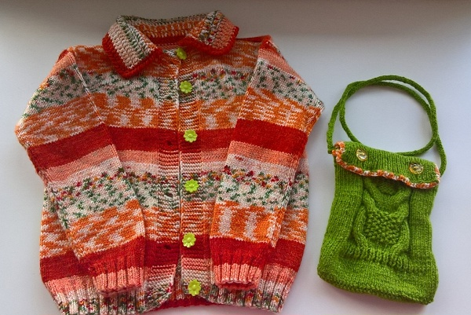

Приложение 3
Модель №2

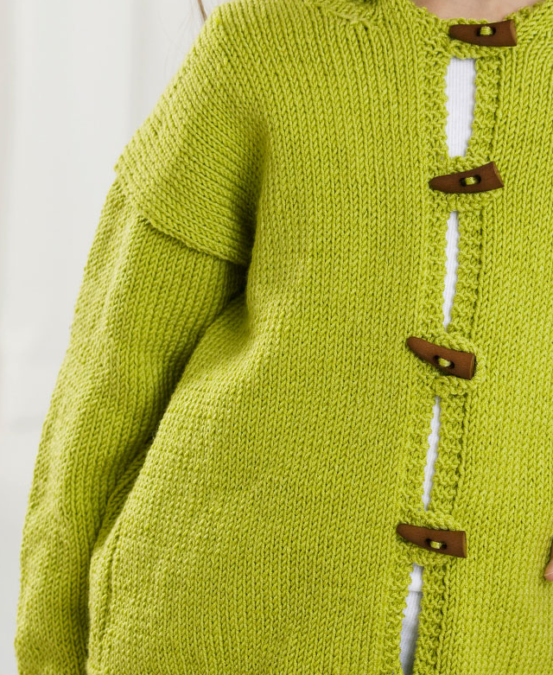

Приложение 4
Модель №3

Приложение 5

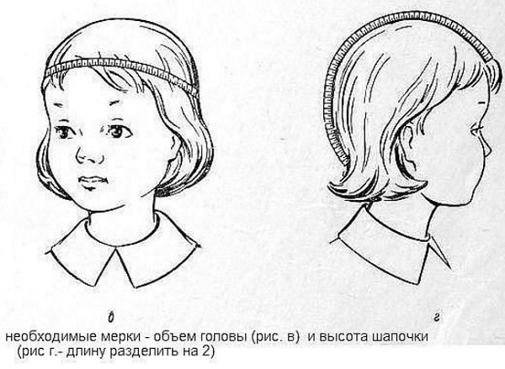
Снятие измерений для капюшона

Объём головы Высота капюшона

Снятие измерений для жакета

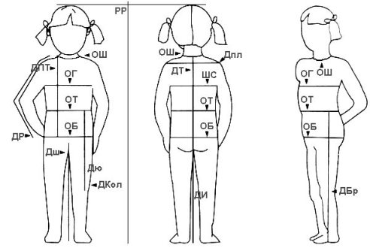

Приложение 6
Размерные признаки и прибавки
Наименование | Условные обозначения | Данные (см.)
1 | 2 | 3
Полуобхват груди 2 | Сг₂ | 27
Полуобхват талии | Ст | 26,5
Полуобхват бедра | Сб | 29
Ширина спины | Шс | 23
Ширина груди | Шг | 23
Ширина плеча | Шп | 7,5
Длина рукава | Др | 37
Длина изделия | Ди | 32
Прибавка по линии груди  спинка  полочка | Пг  Пг | 3  4
Прибавка по линии бедра  спинка  полочка | Пб  Пб | 3  4

Приложение 7
Технологическая карта изготовления вязаного жакета с капюшоном
№ п\п | Последовательность основных операций | Эскизы  (схемы) | Описание операции | Инструменты,  приспособления
1 | Построение чертежа жакета. | 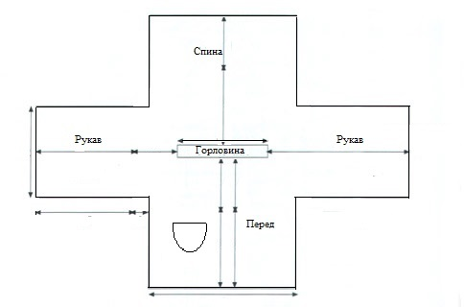 | Производим построение чертежа по размерным признакам
2 | Подготовка материалов. | 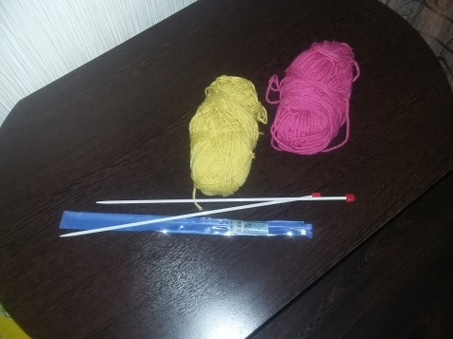 | Для вязания используем пряжу малинового и светло горчичного цвета. | Спицы (5 мм) и пряжа (100% шерсть).
3 | Вязание окантовки. | 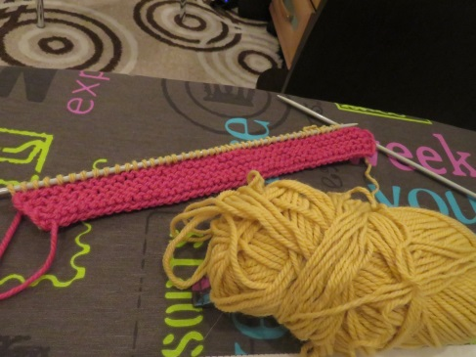 | Платочной вязкой вяжем:  8 ряда - высота окантовки;  48 петель – длина окантовки. | Две спицы и пряжа малинового цвета.
4 | Вязание спинки жакета. | 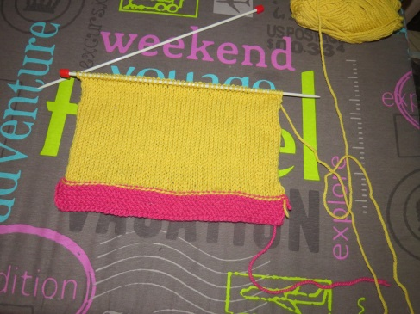 | Лицевой гладью вяжем:  36 рядов – высота;  48 петель – длина. | Две спицы и пряжа светло горчичного цвета.
5 | Набор петель на вывязывание рукавов со стороны спинки. | 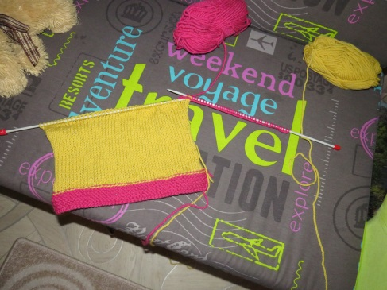 | Платочной вязкой вяжем правый рукав до горловины:  24 ряда – высота до горловины;  40 петель – длина рукава.  С левой стороны делаем точно также. | Три спицы и пряжа малинового цвета.
6 | Вывязывание горловины и рукава со стороны полочки. | 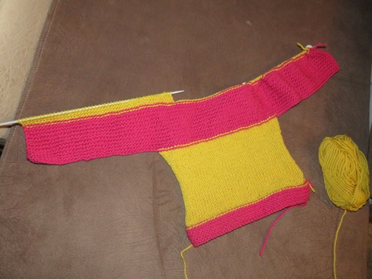 | Для того чтобы вывязать горловину, снимаем один рукав на дополнительную спицу. Затем закрываем 26 петель горловины. И начинаем работать только с одной стороной. Для горловины потребуется провязать:  40 петель рукав + 11 петель до горловины = 51 петля;  Провязываем 10 рядов. | Три спицы и пряжа светло горничного оттенка.
7 | Вязание полочки и застёжки с левой стороны.  Завершение левой стороны полочки. | 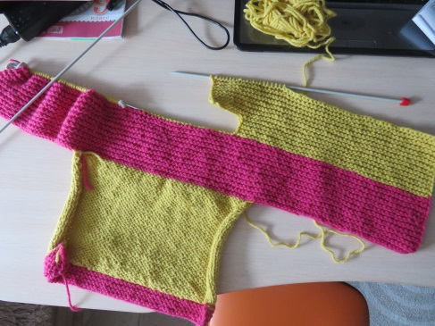  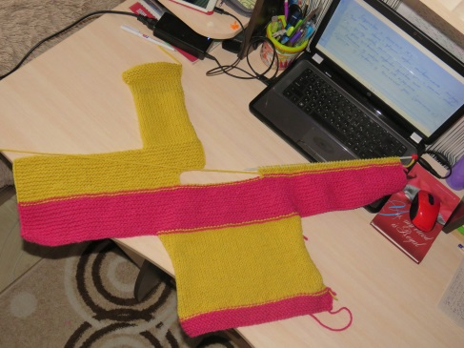 | Для того чтобы начать левую застёжку жакета, набираем дополнительно  10 петель. Итого: получаем 61 петлю;  Провязываем 14 рядов платочной вязкой. Закрываем рукав – 40 петель.  Остаётся 21 петля – ширина планки, так провязываем 36 рядов лицевой гладью и 8 рядов платочной вязкой. Закончили левую сторону. | Три спицы и пряжа светло горчичного цвета.
8 | Вязание правого рукава. | 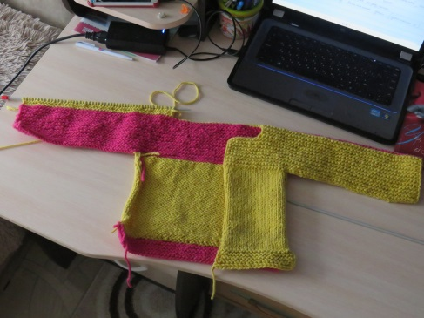 | Провязываем с дополнительной спицы 40 петель + 11 петель до горловины, так вяжем 10 рядов. Набираем дополнительно 21 петлю. Итого 72 петли провязываем 14 рядов. Также как и с левой стороны закрываем рукав 40 петель. | Две спицы и пряжа жёлтого оттенка.
9 | Вязание правой стороны жакета. | 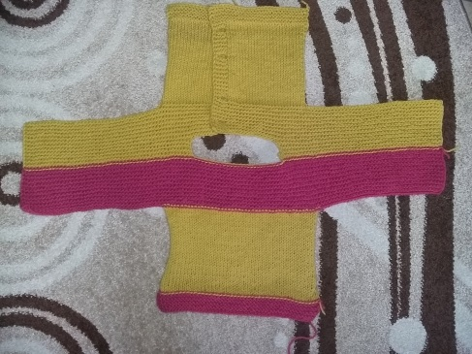 | Остаётся на планку 32 петли. Из них провязываем 27 петель лицевой гладью и 5 петель – платочной вязкой, так продолжаем провязывать 36 рядов. В итоге выделяем платочной вязкой место, где будут располагаться петли под пуговицы. Затем вяжем 8 рядов платочной вязкой. И закрываем правую сторону. | Две спицы и пряжа жёлтого цвета.
10 | Вывязывание петель для застёжки. | 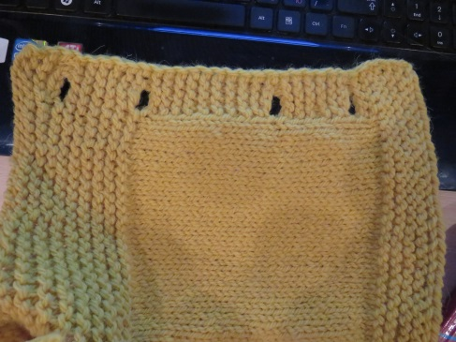 | Состоит из 5 петель платочной вязки. После набора петель для планки провязываем 4 ряда, 5 ряд - от края провязываем 2 петли, закрываем 3;  6 ряд – набираем 3 воздушные петли, 2 провязываем. Получилась петля для пуговицы. Делаем 2-ю петлю через 11 рядов, вывязываем 2 петлю аналогично 1-ой. 3 петлю делаем через 19 рядов, 4 – через 11 рядов при этом получив 4 петли, расположенные по 2 петли на разном расстоянии. | Две спицы и пряжа  (светло горчичного).
11 | Проверка баланса жакета. | 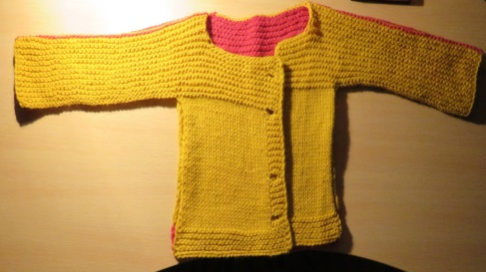 | При(С)кладываем две половинки и смотрим, сходятся ли они.
12 | ВТО | 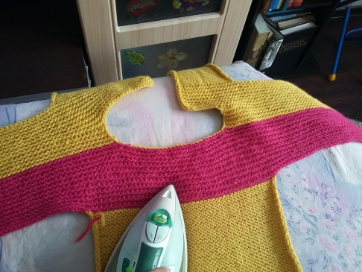 | ВТО - Влажно-Тепловая Обработка. Для начала, необходимо постирать изделие вручную, после положить сушиться, чтобы оно растянулось. После того как изделие высохнет, приступаем к проглаживанию изделия. | Утюг.
13 | Изготовление капюшона для жакета. | 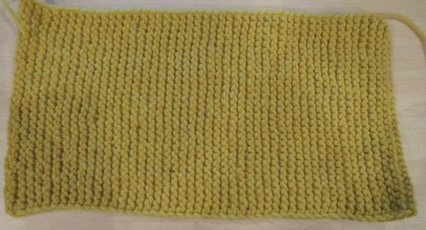 | Набираем 32 петли – это у нас будет ширина капюшона.  Провязываем по 32 петли 50 рядов. | 2 спицы и пряжа светло горчичного цвета.
14 | Смётывание и сшивание жакета. |  | Складываем изделие по местам сгиба, начинаем смётывать жакет. Как только сметали, произвели примерку, всё подходит, значит начинаем прошивать. | Иголка и малиновые нитки.
15 | Соединение жакета с капюшоном, сшивание капюшона. | 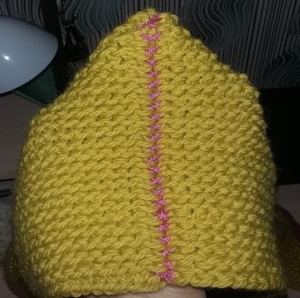 | Предварительно сметываем капюшон, прошиваем ниткой. | Иголка и нитки малинового цвета.
16 | Пришивание кармана и пуговиц. |  | Выбираем место для кармана и пришиваем его на выбранное место. Как декор на карман, пришиваем пуговицу. Далее идёт пришивание пуговиц на жакет. | Иголка, малиновые нитки и пуговицы.
17 | Пришивание мехового ствола и пуговиц-листьев. | 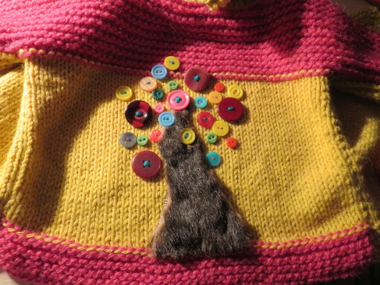 | Делаем ствол дерева:  Рисуем произвольный ствол и вырезаем ножом по контурам, обрабатываем срезы нитками, пришиваем ствол к жакету леской. Далее пришиваем пуговицы-листья в хаотичном порядке. | Мех, канцелярский нож, нитки коричневого, красного и зелёных цветов, разноцветные пуговицы, леска.

Приложение 8
Технологическая карта изготовления меховой сумочки.
№ п\п | Последовательность основных операций | Эскизы  (схемы) | Описание операции | Инструменты,  приспособления
1 | Изготовление выкройки для сумочки. | 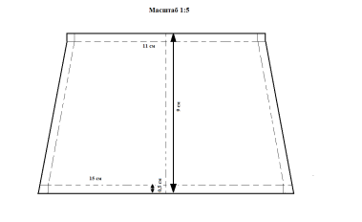
2 | Крой меховых частей сумочки и подкладки. | 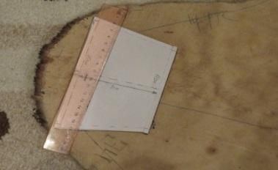  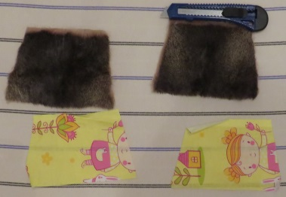 | Переворачиваем мех на изнаночную сторону, прикладываем выкройку, карандашом и линейкой проводим ровные линий, строго по выкройке. Вырезаем точно такую же часть.  Всё тоже самое проделаем с выбранной вами тканью для подкладки. | Выкройка, линейка, карандаш, мех, ткань для подкладки.
3 | Стачивание подкладки. | 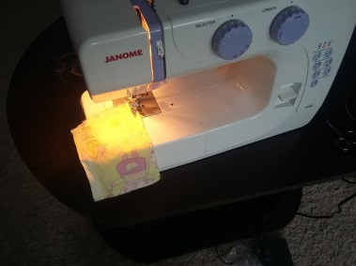 | Стачиваем на машинке подкладку на изнаночной стороне. | Машинка, две части подкладки, ножницы.
4 | Примерка и сшивание подкладки в меховой части сумки. | 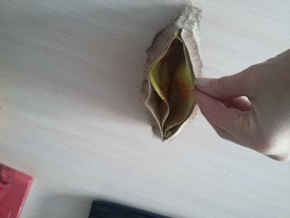 | Вставляем подкладку в предварительно сшитую меховую часть сумки. Если всё подходит, то начинаем сшивать две части вместе. | Две части сумки (подкладка и меховая), нитки, ножницы, иголка.
5 | Измерение размеров ободка сумки. | 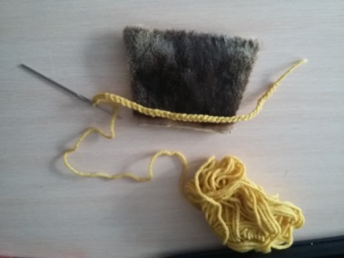 | Набираем крючком петли для ободка. | Пряжа светло-горчичного цвета, крючок.
6 | Вязание ободка для сумочки. | 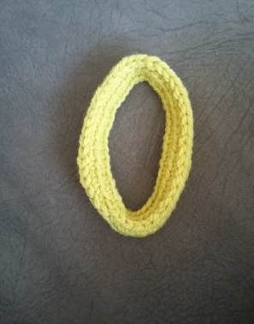 | Вяжем ободок столбиком без накида по 42 петли, 4 ряда. | Крючок, пряжа светло-горчичного цвета.
7 | Пришивание ободка к сумочке. | 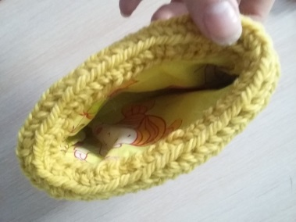  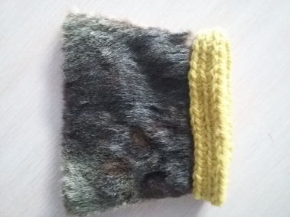 | Сшиваем ободок и сумочку. | Нитки, иголка.
8 | Вязание цветов. | 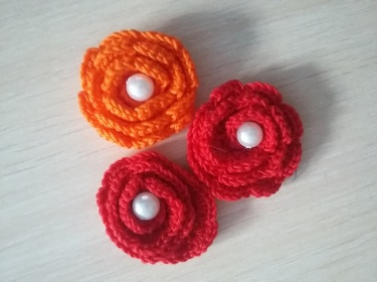 | Вяжем крючком три цветка ( два красных и один оранжевый), в центре пришиваем жемчужинку. | Крючок, пряжа двух цветов: красного и оранжевого, нитки, иголка, жемчужинка-бусинка.
9 | Пришивание цветов к сумочке. | 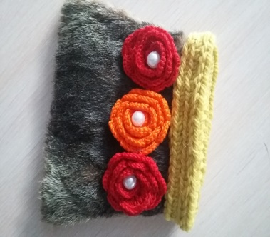 | Раскладываем цветы в любом порядке. И пришиваем их к сумочке. | Нитки и иголка.
10 | Вязание и пришивание ручки к сумочке. |  | Сумочка имеет ширину в 5 петель, а высота 66 рядов. После пришиваем ручку к сумочке. | Пряжа светло-горчичного цвета, нитки и игла, спицы.
11 | Пришивание кнопки к сумочке. | 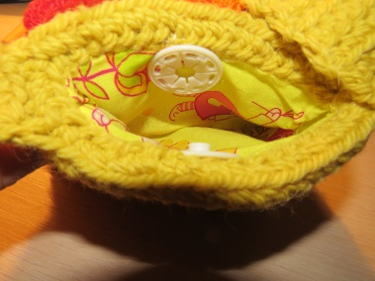 | Пришиваем кнопку нитками с двух сторон сумочки. | Белые нитки, кнопка, ножницы.
Приложение 9
Дневник контроля
за проектированием и изготовлением детского вязаного комплекта
(жакет с капюшоном, сумочка и брючки)

№ п/п | Дата | Выполненная работа | Время | Оценка
1. | 14.09.16 | Выбор и обоснование проекта.  Звёздочка обдумывания. | 2ч | 5
2. | 19.09.16 | Требования, предъявляемые к одежде.  Выбор модели, пряжи, инструментов. | 2ч | 5  5
3. | 22.09.16 | Технологическая карта изготовления жакета с капюшоном. | 2ч | 5
4. | 5.10.16 | Вязание жакета | 6ч | 5
5. | 12.10.16 | Вязание спинки жакета | 6ч | 5
6. | 19.10.16 | Вязание застёжки жакета | 3ч | 5
7. | 26.10.16 | Вязание капюшона | 3ч | 5
8. | 8.11.16 | Пришивание капюшона к жакету | 3ч | 5
9. | 10.11.16 | Пришивание пуговиц | 2ч | 5
10. | 11.11.16 | Вырезание и обработка ствола из меха | 3ч | 5
11. | 12.11.16 | Пришивание мехового ствола к жакету | 3ч | 5
12. | 13.11.16 | Пришивание листьев-пуговиц к жакету и стволу | 3ч | 5
13. | 14.11.16 | Декоративная отделка жакета с капюшоном. | 3ч | 5
14. | 15.11.16 | Вязание жакета, декоративных элементов, декоративная отделка сумочки. | 3ч | 5
15. | 16.11.16 | Экономическое и экологическое обоснование. | 2ч | 5
16. | 17.11.16 | Анализ. | 1ч | 5
17. | 18.11.16 | Создание презентации. | 3ч | 5
18. | 20.11.16 | Защита проекта. | 15 минут | 5

